- Systementwurf -

„Geheime Kommunikation mit Quantenkryptographie - eine Lernsoftware zum Verstehen der Grundlagen“

Version: 1.0

|  |  |  |
| --- | --- | --- |
| Projektbezeichnung | Quakrypto | |
| Projektleiter | Simon Schisslbauer | |
| Verantwortlich | Team | |
| Erstellt am | 29.04.2023 | |
| Zuletzt geändert | 30.05.2023 22:25 | |
| Bearbeitungszustand | X | in Bearbeitung |
|  | vorgelegt |
|  | fertig gestellt |
| Dokumentablage | Main-Branch im Projekt | |

Änderungsverzeichnis

|  |  |  |  |  |  |  |
| --- | --- | --- | --- | --- | --- | --- |
| Änderung | | | Geänderte Kapitel | Beschreibung der Änderung | Autor | Zustand |
| Nr. | Datum | Version |
| 1 |  | 1.0 | Alle | Initiale Produkterstellung |  |  |

Prüfverzeichnis

Die folgende Tabelle zeigt einen Überblick über alle Prüfungen – sowohl Eigenprüfungen wie auch Prüfungen durch eigenständige Qualitätssicherung – des vorliegenden Dokumentes.

|  |  |  |  |  |
| --- | --- | --- | --- | --- |
| Datum | Geprüfte Version | Anmerkungen | Prüfer | Neuer Produktzustand |
|  |  |  |  |  |

Inhalt

1 Einleitung 4

2 Architekturprinzipien und Entwurfsalternativen 4

3 Übersicht über die Zerlegung des Systems 8

4 Schnittstellenübersicht 9

5 Systemkomponenten 9

6 Designabsicherung 14

7 Abkürzungsverzeichnis 16

8 Literaturverzeichnis 16

9 Abbildungsverzeichnis 17

# Einleitung

Dieses Dokument soll ein Grundverständnis der Systemstruktur vermitteln ohne den Entwurf bis in letzte Einzelheiten darzulegen. Das Grundverständnis soll jedoch ausreichen, um sich ggf. anhand des Quellcodes in weitere Einzelheiten leicht einarbeiten zu können.

Kernthemen in diesem Dokument sind:

* Übersicht über die Zerlegung des Systems: Welche (größeren) Systemkomponenten gibt es? Wofür ist jede einzelne davon zuständig? Wie hängen diese Komponenten voneinander ab?

* Schnittstellenübersicht: Welche Schnittstellen stellt das System und jede Systemkomponente für seine/ihre Umgebung bereit?
* Systemkomponenten: Wie ist jede Systemkomponente aufgebaut?
* Designabsicherung: Zeigt für ausgewählte „architektur-relevante“ Use-Case-Szenarien, dass und wie diese mit dem gewählten Systementwurf realisierbar sind.

Der Systementwurf wird auf Grundlage der funktionalen und nicht-funktionalen Anforderungen sowie des konzeptuellen Datenmodells gewonnen, etwa indem man für ausgewählte „architektur-relevante“ Use-Case-Szenarien untersucht, welche Teile des Systems zur Realisierung in welcher Weise zusammenarbeiten müssen.

Die Gliederung dieses Dokuments orientiert sich grob am Aufbau der V-Modell-XT®[1]-Produkte „System-Architektur“ und „SW-Architektur“, ist jedoch zur Verwendung für die Veranstaltung **„Software-Projekte“** in Informatik-Curricula der **OTH-Amberg-Weiden** angepasst worden (und nicht konform zum V-Modell-XT).

# Architekturprinzipien und Entwurfsalternativen

Realisierung des Systems unter der Verwendung der MVVM-Architektur, das aus drei Kernkomponentnen besteht, Model, View und ViewModel. Das MVVM-Architektur bietet dadurch eine klare Trennung von Daten und Benutzeroberfläche, was eine bessere Wartbarkeit und Testbarkeit der Anwendung ermöglicht. Durch die Verwendung von Datenbindungen wird der Code deutlich schlanker und einfacher zu lesen, da Daten automatisch aktualisiert werden, wenn sich ihre zugrunde liegenden Werte ändern.



Die View ist für die Darstellung der Benutzeroberfläche verantwortlich. Sie zeigt dem Benutzer die Daten an, die vom ViewModel bereitgestellt werden, und ermöglicht es dem Benutzer, Aktionen auszuführen, die vom ViewModel verarbeitet werden.

Das ViewModel dient als Verbindung zwischen der View und dem Model. Es stellt der View die Daten zur Verfügung, die für die Darstellung benötigt werden, und verarbeitet die Aktionen, die der Benutzer ausführt. Es enthält auch die Logik zur Aktualisierung des Models, wenn Änderungen an den Daten vorgenommen werden.

Das Model repräsentiert die Daten und die Geschäftslogik der Anwendung. Es enthält die Datenstrukturen, die für die Anwendung benötigt werden, sowie Methoden zur Verarbeitung und Aktualisierung dieser Daten.

Die Verwendung des MVVM-Prinzips erleichtert auch die Zusammenarbeit zwischen Entwicklern, da die Trennung von Daten und Benutzeroberfläche die Möglichkeit bietet, dass Entwickler unabhängig an verschiedenen Teilen der Anwendung arbeiten können, ohne sich gegenseitig zu behindern. Dadurch wird ermöglicht Änderungen an der Benutzeroberfläche vorzunehmen, ohne die Logik zu beeinträchtigen.

Durch die Trennung der Zuständigkeiten wird es einfacher, Unit-Tests für das ViewModel und das Model zu schreiben, die die Geschäftslogik repräsentieren. Das bedeutet, dass die Logik unabhängig von der Benutzeroberfläche getestet werden kann. Da das ViewModel keine Kenntnis von der View hat, kann es einfach getestet werden, ohne dass eine tatsächliche Benutzeroberfläche benötigt wird. Somit führt die Verwendung von MVVM zu einer verbesserten Testbarkeit und Wartbarkeit des Codes

## Structural Patterns

* **Bridge Pattern:**

Splitten einer großen Klasse in oder eine Reihe eng verwandter Klassen, in zwei separate Hierarchien (Abstraktion und Implementierung, im Beispiel Shape ist die Abstraktion und Color die Implementierung)

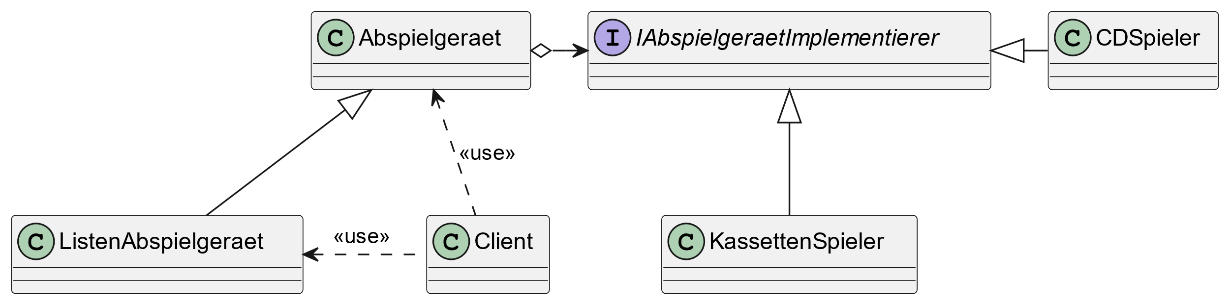

Vorteile:

* + Abstraktion und Implementierung werden entkoppelt.
  + Klassen können unabhängig voneinander implementiert werden.
* **Facade Pattern:**

Das Facade Pattern stellt dynamisch Zugriff auf die zugrunde liegende Funktionalität der Subsysteme bereit und ist ein Interface. Der Client verwendet dann die Facade um auf die Subsysteme zu zugreifen.

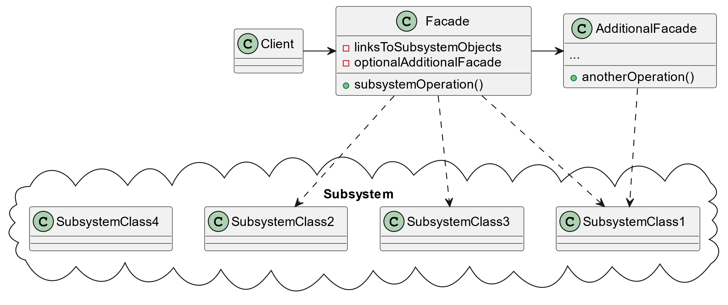

**Vorteile:**

* + Isolierung von Subsystemen
  + Simple Fassade

**Nachteile:**

* + Fassade Klasse wird an alle Klassen gekoppelt

## Creational Patterns

* **Factory Pattern:**

Factory Methode ist ein Erzeugungsmuster, das eine Schnittstelle zur Erzeugung von Objekten in einer Superklasse bereitstellt, jedoch erlaubt den Typ der erzeugten Objekte zu ändern.

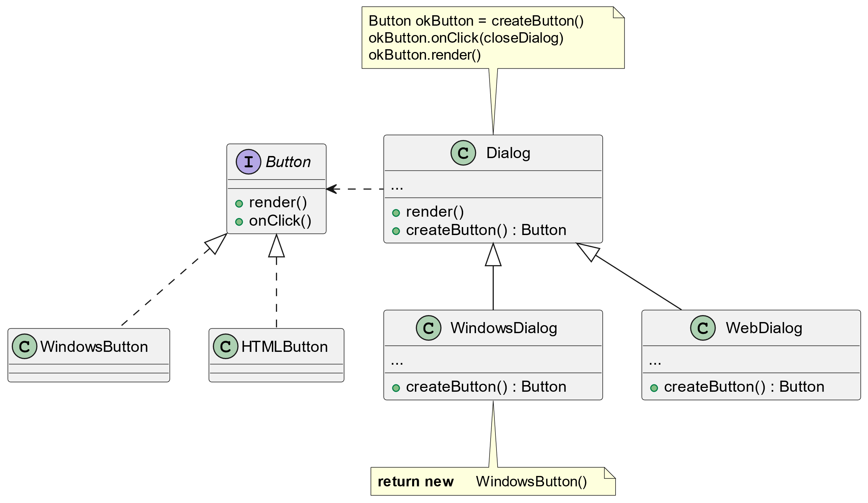

**Vorteile:**

* + Erweiterbarkeit durch Vermeiden von enger Kopplung der Erzeuger und Produkte
  + Testbarkeit

**Nachteil:**

* + Aufwendiger zu implementieren
  + Overhead durch die Instanziierung durch die Factory Klasse

## Behavioral Patterns

* **Memento Pattern:**

Memento Pattern ermöglicht es den Zustand von Objekten zu speichern und wiederherzustellen, ohne die Implementierungsdetails preiszugeben.

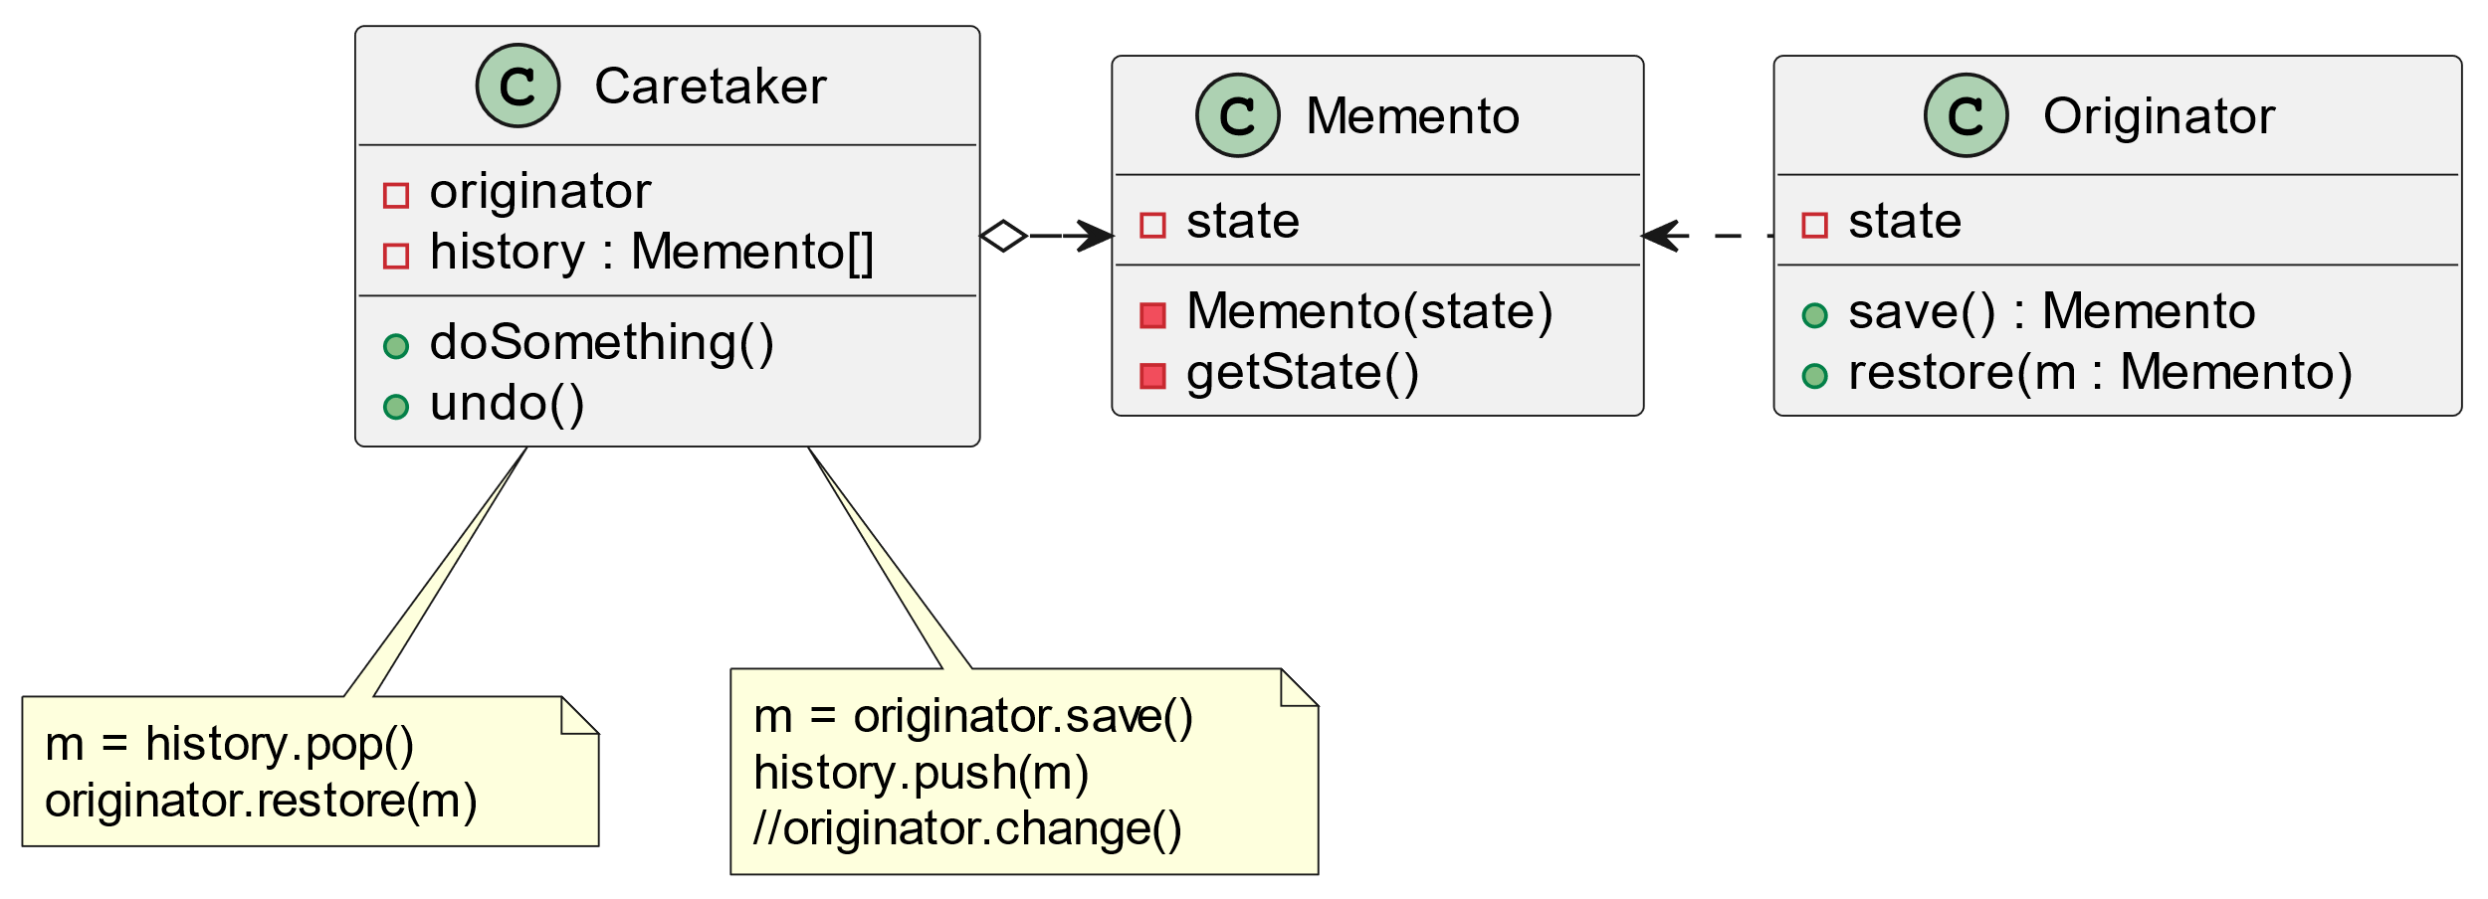

**Vorteile:**

* + Ermöglicht Momentaufnahmen von Objekten zu erzeugen, ohne die Kapselung zu verletzen

**Nachteile:**

* + Verbraucht viel RAM
  + Momentaufnahmen müssen nach Ende des Lebenszyklus des Originators gelöscht werden
* **State Pattern:**

Das State-Pattern ermöglicht es, das Verhalten eines Objekts in Abhängigkeit von seinem aktuellen Zustand zu ändern, indem es den Zustand in separate Klassen auslagert. Jeder Zustand wird durch eine eigene Klasse repräsentiert, die spezifische Verhaltensweisen für diesen Zustand implementiert. Der Kontext, also das ursprüngliche Objekt, hält eine Referenz auf das aktive Zustandsobjekt und leitet alle zustandsbezogenen Aufgaben an dieses Objekt weiter. Dadurch wird der Kontext von zustandsabhängigen Logiken entkoppelt und ermöglicht eine flexiblere Erweiterung und Wartung.

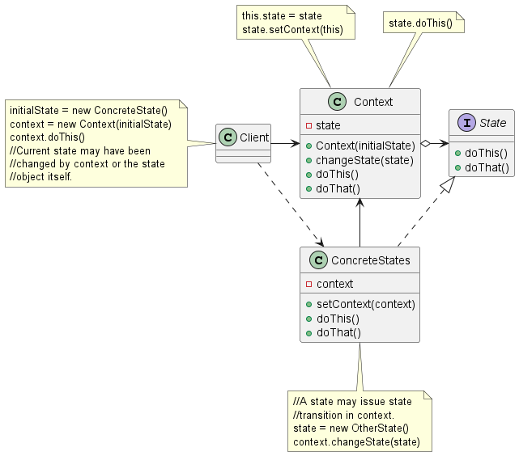

**Vorteile:**

* + Flexible Erweiterung und Wartung von zustandsabhängiger Logik
  + Übersichtliche Codestrukturierung

**Nachteile:**

* + Kann evtl. zu stärkerer Kopplung führen

# Übersicht über die Zerlegung des Systems

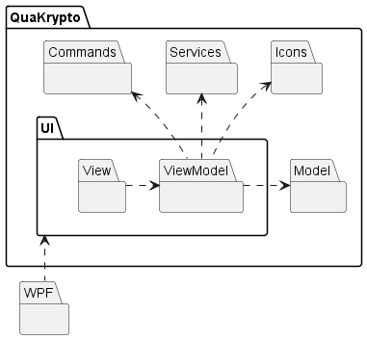

|  |  |
| --- | --- |
| Paket | Aufgaben |
| QuaKrypto.UI.View | Enthält Klassen für die Darstellung der Lernsoftware QuaKrypto |
| QuaKrypto.UI.ViewModel | Enthält die Logik der View und stellt die Informationen für die View bereit. Weist die View darauf hin, dass neue Informationen verfügbar sind, und verarbeitet Änderungen durch die View. |
| QuaKrypto.Model | Enthält die Klassen, die den Problembereich repräsentieren. Dabei wird das Protokoll und der Ablauf der Übungsszenarien realisiert und die Aufzeichnung erzeugt. Weiterhin wird die Kommunikation zwischen den einzelnen Benutzergruppen realisiert. |
| QuaKrypto.Commands | Enthält die Klassen, die die Befehle zur Realisierung der MVVM-Architektur realisieren. |
| QuaKrypto.Services | Enthält die Klassen, die die Netzwerkschnittstelle bereitstellen |
| QuaKrypto.Icons | Enthält die Icons, die zur Darstellung in den Views benötigt werden |
| Externe Pakete |  |
| WPF | WPF (Windows Presentation Foundation) ist ein Framework zur Erstellung von Benutzeroberflächen in der .NET-Umgebung. Es enthält die nötigen Funktionen zur Realisierung von MVVM. |

# Schnittstellenübersicht

Die Klassen aus dem *View* Paket werden auf Grund der Übersichtlichkeit hier nicht dargestellt. Weiterhin wird nur ein Teil der Klassen aus dem Paket *Model* dargestellt, die nicht direkt mit der Schnittstelle zwischen den Paketen *UI* und *Model* in Verbindung stehen.

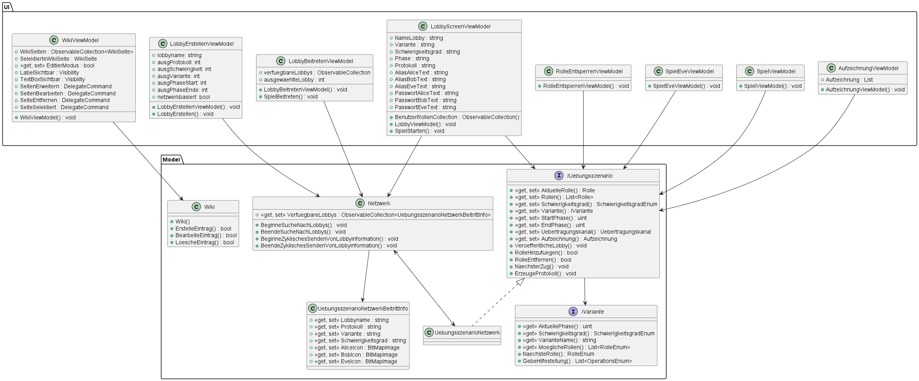

# Systemkomponenten

## Quakrypto.Model

Das Klassendiagramm des Models ist hier zu finden:



|  |  |
| --- | --- |
| Klasse | Zuständigkeit |
| IUebungsszenario | Stellt ein Übungsszenario dar und definiert seine Eigenschaften und Methoden. Sie enthält Getter und Setter für Eigenschaften wie aktuelle Rolle, Schwierigkeitsgrad, Variante, Start- und Endphasen, Übertragungskanal und Aufzeichnung. Außerdem enthält sie Methoden zum Veröffentlichen einer Lobby, Hinzufügen und Entfernen von Rollen, Fortschreiten zum nächsten Zug und Generieren eines Protokolls. |
| IVariante | Interface, welches die aktuelle Phase, Rolle, den Variantennamen und den Namen des Protokolls enthält. Dazu werden in einer Liste alle möglichen Rollen einer Variante aufbewahrt. Das Interface implementiert zudem Methoden zum Berechnen der nächsten Rolle und der aktuellen Phase. Weiterhin kann über IVariante Hilfestellung erfragt werden. |
| Handlungsschritt | Ein Handlungsschritt enthält eine Operation und deren Operanden. Anhand des Operationstyp wird die zugehörige Operation mit den Operanden in einem Handlungsschritt ausführen Aufruf ausgeführt und das Ergebnis berechnet. |
| NetzwerkClient | Die Klasse NetzwerkClient stellt das Netzwerkmodul seitens des Clients dar. Sie hat Eigenschaften wie verfügbare Lobbys, eine Sammlung von Informationen über verfügbare Lobbys im Netzwerk. Die Klasse enthält auch Methoden, um nach Lobbys zu suchen und einer ausgewählten Lobby beizutreten. |
| NetzwerkHost | Die Klasse NetzwerkHost stellt das Netzwerkmodul dar. Sie hat Eigenschaften die vorhandenen Rollen. Die Klasse enthält auch Methoden, um Lobbyinformationen zyklisch zu senden und eine TCP Lobby zu erstellen. |

## Quakrypto.UI

Das Klassendiagramm der UI ist hier zu finden:



|  |  |
| --- | --- |
| Klasse | Zuständigkeit |
| Navigator | Die Navigator-Klasse ist eine Hilfsklasse, die die Navigation zwischen verschiedenen Views koordiniert. |
| BaseViewModel | BaseViewModel ist eine Klasse, die als Grundlage für die Implementierung von ViewModels dient. |
| MainViewModel | Die MainViewModel Klasse verwaltet die anzuzeigenden Views. |
| SpielViewModel | Beinhaltet die Logik der View und sorgt dafür, dass die Handlungschritte der Rolle (Benutzer) an die Klasse Uebungsszenario weitergegeben wird. |
| LobbyScreenViewModel | Das LobbyScreenViewModel ist dafür da, einem Uebungsszenario beizutreten und sich die Rolle dafür auszuwählen. |
| DelegateCommand | Die DelegateCommand Klasse implementiert das Interface ICommand und ermöglicht es in den ViewModel-Klassen ein Execute und ein CanExecute zuzuweisen. |

# Designabsicherung

**Sequenzdiagramm „Handlungsschritt ausführen“**

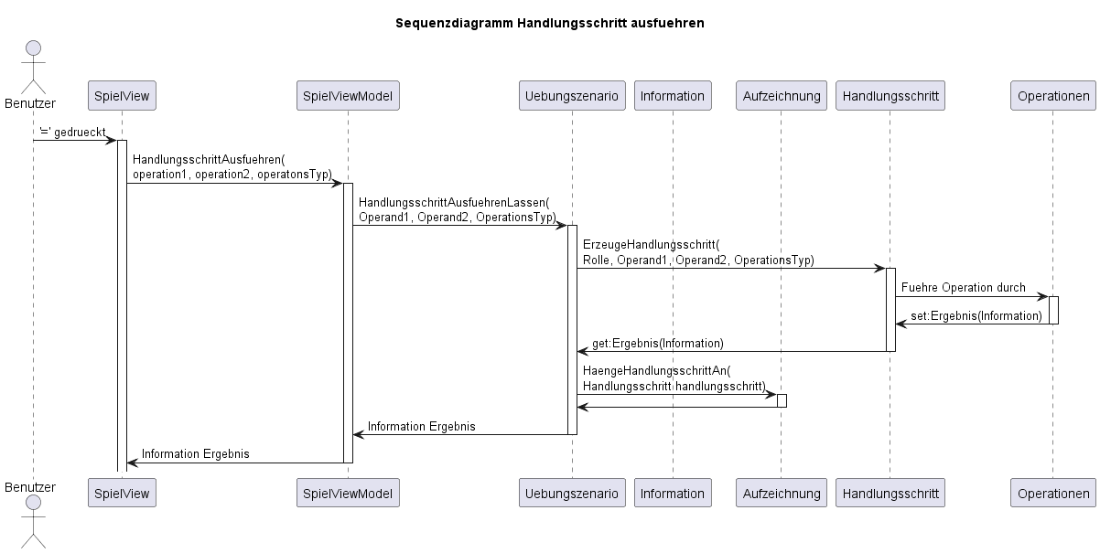

Der Befehl führt einen einzelnen Handlungsschritt aus. Dabei zieht der Benutzer zunächst einige Operanden in der View in die jeweilig dafür vorgesehenen Felder. Anschließend legt der Benutzer den Operationstyp fest. Dann gibt der Benutzer den Namen der zu erzeugenden Information an. Durch Betätigen des „=“ wird ein Event ausgelöst, in dem der Handlungsschritt erzeugt wird und die Operation durchgeführt wird. Anschließend wird der Handlungsschritt in die Aufzeichnung übernommen. Das Ergebnis wird dann wieder zurück an das ViewModel gegeben und in der View angezeigt.

**Sequenzdiagramm „Zugwechsel im Netzwerkmodus Host“**

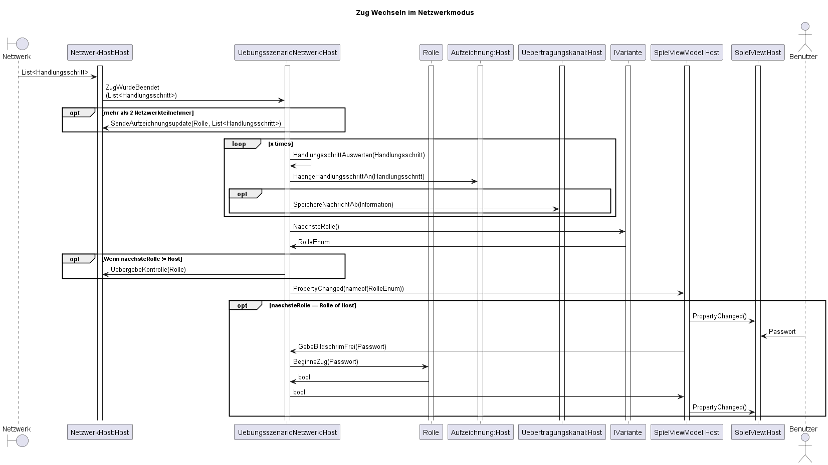

Das Sequenzdiagramm beschreibt den Ablauf, wie der Zug im Netzwerkmodus aus Sicht des Hosts gewechselt wird. Zuerst kommt über das Netzwerk eine Liste aus Handlungsschritten, welche von der Klasse NetzwerkHost über die Methode *ZugWurdeBeendet()* an das ÜbungsszenarioNetzwerk übergeben wird. Falls mehr als zwei Netzwerkteilnehmer (außer dem Host) vorhanden sind, so wird die Liste aus Handlungsschritten über die Klasse NetzwerkHost auch an den anderen Teilnehmer geschickt, welcher die Information nicht gesendet hatte. Daraufhin wird die Liste aus Handlungsschritten durchgegangen, indem die Handlungsschritte ausgewertet und anschließend an die lokale Aufzeichnung angehängt werden. Wenn ein Handlungsschritt eine Information in einem Übertragungskanal abspeichern soll, so wird diese in der Klasse Übertragungskanal abgespeichert. Anschließend wird die nächste Rolle aus der Variante geholt. Wenn diese Rolle nicht der Rolle des Hosts entspricht, so wird über die NetzwerkHost Klasse die Kontrolle an den entsprechenden Netzwerkteilnehmer weitergegeben und die Sequenz endet. Im Falle, dass die nächste Rolle der Rolle des Hosts entspricht, wird ein PropertyChanged Event aufgerufen, welcher dem SpielViewModel die neue Rolle mitteilt. In der Klasse SpielView wird dadurch, auch durch ein PropertyChanged Event, das Passwortfeld angezeigt, in welches der Benutzer sein Passwort schreibt. Dieses Passwort wird daraufhin vom SpielViewModel an das ÜbungsszenarioNetzwerk übergeben, welches der Klasse Rolle mitteilt, dass es den Zug beginnen kann. Die Klasse überprüft daraufhin das Passwort und über eine Rückgabe wird mitgeteilt, ob das Passwort richtig ist. Wenn dieses Passwort richtig ist, so wird es dem SpielViewModel mitgeteilt und durch ein PropertyChanged Event wird die SpielView aktualisiert und gibt den Bildschirm frei.

**Sequenzdiagramm „Zugwechsel im Netzwerkmodus Client“**

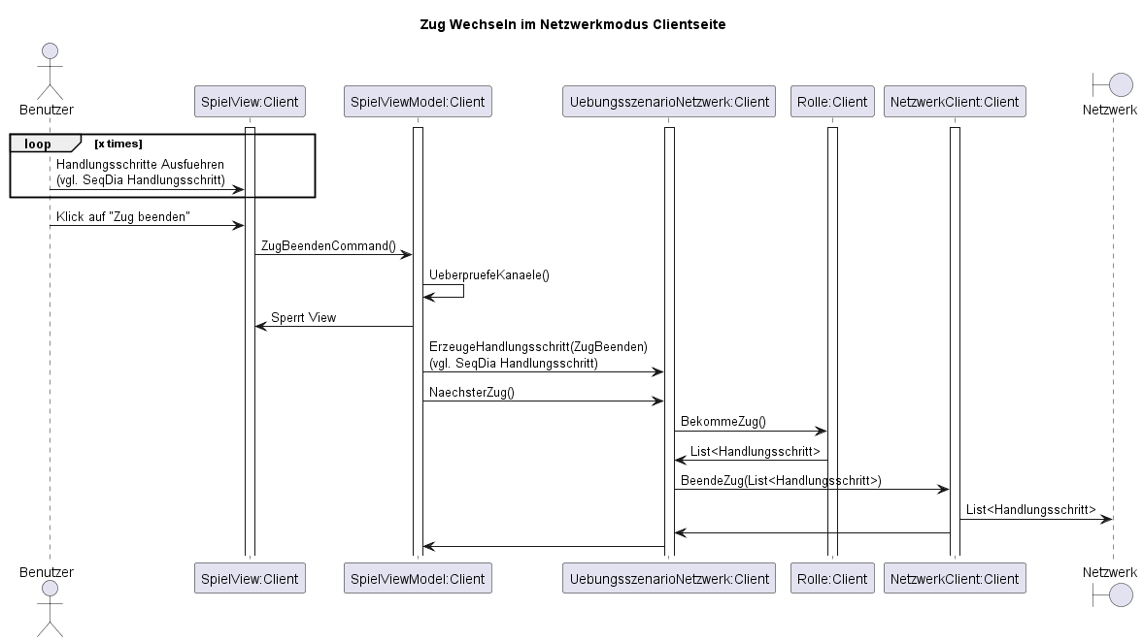

Das Sequenzdiagramm beschreibt den Ablauf, wie der Zug im Netzwerkmodus clientseitig gewechselt wird. Zuerst führt der Benutzer beliebig viele Handlungsschritte aus, welche in der Klasse Rolle gespeichert werden. Durch Klicken des Buttons "Zug beenden" wird durch ein Command-Binding die Methode *ZugBeendenCommand()* auf dem SpielViewModel aufgerufen. Dieses ViewModel überprüft die Ausgangskanäle auf die passenden Datentypen und sperrt bei Erfolg die SpielView. Anschließend wird im ÜbungsszenarioNetzerk ein Handlungsschritt (ZugBeenden) erzeugt. Daraufhin wird die Methode *NaechsterZug()* im UebungsszenarioNetzwerk aufgerufen, welches sich durch die Methode *BekommeZug()* die Liste der durchgeführten Handlungsschritte holt. Diese Liste wird durch *BeendeZug()* dem Netzwerk übergeben, welche diese Liste über das Netzwerk sendet.

**Sequenzdiagramm „Wiki Seite selektieren"**

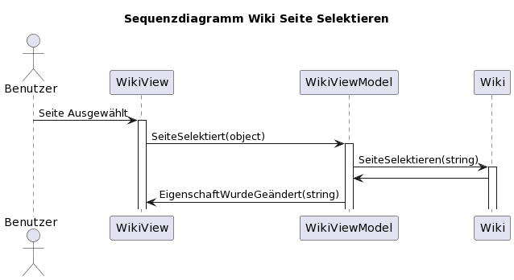

Das Sequenzdiagramm beschreibt den Ablauf, wenn der Benutzer eine Wiki Seite ausgewählt hat. Zuerst ruft die WikiView über ein Command-Binding die Methode *SeiteSelektiert()* auf, welche im Wiki die Funktion *SeiteSelektieren()* mit dem entsprechenden Identifier als string aufruft. Das Wiki kümmert sich nun darum, dass die entsprechende Seite ausgewählt wird und durch ein PropertyChanged Event wird die entsprechende Seite wieder in der WikiView angezeigt.

# Abkürzungsverzeichnis

|  |  |
| --- | --- |
| Abkürzung | Erklärung |
| WPF | Windows Presentation Foundation |
| MVVM | Model-View-ViewModel |

# Literaturverzeichnis

# Abbildungsverzeichnis

1. V-Modell® ist eine geschützte Marke der Bundesrepublik Deutschland.